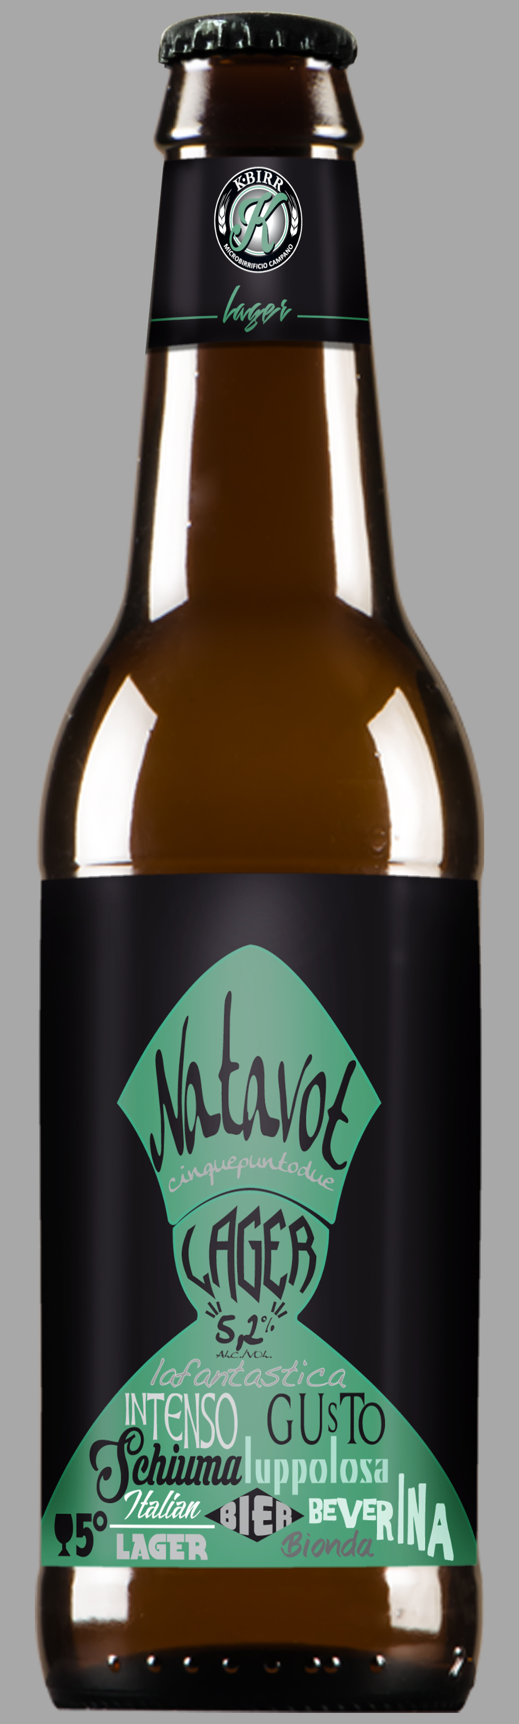

“A tutta Birra” con la Natavot di KBIRR
Venerdì 28 luglio Grand Hotel La Favorita, Sorrento

San Gennaro sbarca a Sorrento. La birra 100% artigianale Natavot, prodotta da Kbirr di Fabio Ditto, sarà protagonista della serata “A tutta Birra” in programma venerdì 28 luglio dalle 20.30 presso il Grand Hotel La Favorita in Via Tasso a Sorrento. Per l’occasione lo chef resident Marco Erminione sarà ai fornelli affiancato dal pizzaiolo Simone Fortunato proponendo un’ampia selezione di street food napoletano e pizze fritte. In abbinamento Kbirr propone la Lager Natavot: la prima birra napoletana fatta con metodo artigianale, non filtrata e non pastorizzata. L’etichetta rappresenta l’immagine stilizzata di San Gennaro e nel nome rimanda al miracolo che si rinnova ogni anno, un'altra volta (natavot).

#drinkneapolitan ovvero bevi napoletano è lo slogan di KBirr, la prima birra fatta a Napoli con metodo artigianale, non filtrata e non pastorizzata, dedicata alla cultura napoletana non solo gastronomica. Sono quattro le etichette in produzione: Natavot, Jattura, Paliat e Cuore di Napoli. Nel nome e nell’immagine evocano icone e usanze tipicamente partenopee, da San Gennaro al corno scaramantico, senza mai cadere nell’olografia più banale. KBirr esporta un concept e uno stile del bere: #drinkneapolitan è il messaggio nella bottiglia.

Per info: hotellafavorita.com

KBIRR è un progetto di Fabio Ditto ed è distribuita da Loco for Drink: Via Circumvallazione Esterna località Ponte Riccio (NA)| tel. 081 833 5518| info@locofordrink.it - locofordrink.it
ufficio stampa Dipuntostudio Tel. 081 681505 | www.dipuntostudio.it
